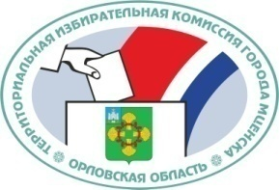

ОРЛОВСКАЯ ОБЛАСТЬ

ТЕРРИТОРИАЛЬНАЯ ИЗБИРАТЕЛЬНАЯ КОМИССИЯ
ГОРОДА МЦЕНСКА

РЕШЕНИЕ

6 февраля 2019 года | № | 62/196

г. Мценск

О Плане мероприятий по повышению правовой культуры избирателей (участников референдума), обучению организаторов выборов и референдумов на территории города Мценска на 2019 год

В соответствии с положениями статьи 26 Федерального закона от 12 июня 2002 года № 67-ФЗ «Об основных гарантиях избирательных прав и права на участие в референдуме граждан Российской Федерации», во исполнение постановления Избирательной комиссии Орловской области от 30 января 2018 года № 56/466-6 «О Плане мероприятий по повышению правовой культуры избирателей (участников референдума), обучению организаторов выборов и референдумов на территории Орловской области на 2019 год», территориальная избирательная комиссия города Мценска РЕШИЛА:
1. утвердить План мероприятий по повышению правовой культуры избирателей (участников референдума), обучению организаторов выборов и референдумов на территории города Мценска на 2019 год (прилагается);
2. контроль исполнения Плана мероприятий по повышению правовой культуры избирателей (участников референдума), обучению организаторов выборов и референдумов на территории города Мценска на 2019 год возложить на секретаря территориальной избирательной комиссии города Мценска Т.А. Алфимову;
3. настоящее решение опубликовать на официальном сайте территориальной избирательной комиссии города Мценска в сети Интернет.
Председатель  территориальной избирательной  комиссии города Мценска |  | Д.И. Ноздрин
Секретарь  территориальной избирательной  комиссии города Мценска |  | Т.А. Алфимова

